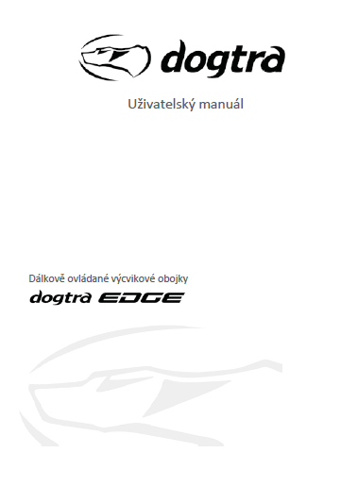

**BEZPEČNOSTNÍ A ZDRAVOTNÍ INFORMACE**

**Použití**

Obojky Dogtra jsou zaměřeny na úpravu chování k použití pouze na psech. Nejsou zamýšleny k použití na lidech či jiných zvířatech než na psech. Společnost Dogtra nenese žádnou zodpovědnost za nesprávné používání Dogtra obojků.

**Agresivní chování**

Společnost Dogtra velmi doporučuje konzultaci s trénovaným profesionálem před použitím obojku k nápravě psů, kteří jsou agresivní vůči lidem.

**Elektronické rušení**

Nejlepší technologie filtrovacího systému společnosti Dogtra zajišťuje minimální elektronické rušení s dalšími elektronickými zařízeními (garážová vrata, mobilní telefony atd.) Náš digitální mikroprocesor nabízí tisíce unikátních kódu k eliminaci frekvenční shody s jinými Dogtra obojky.

**Bezpečnostní vypnutí**

Déle trvající stimulace se aktivuje maximálně na 12 sekund. Po 12 sekundách se probíhající stimulace resetuje. Stimulaci reaktivujete znovu stisknutím tlačítka.

**Správné nasazení**

Správné nasazení je nezbytné pro Dogtra obojky, aby pracovaly optimálně. Oba kontakty musí být v kontaktu s psí kůží po celý čas používání. Volný obojek může způsobit skrze volné kontakty podráždění kůže.

**Doba, po kterou pes může obojek nosit**

Ponechání obojku ve stejné poloze na krku psa po delší období může způsobit podráždění kůže. Občas upravte pozici kontaktů na krku psa. Pravidelně kontrolujte krk psa kvůli známkám podráždění. Pokud, naleznete jakékoliv podráždění, odejměte obojek a konzultujte s veterinářem.

**Stimulační reakce**

Každý pes má jiný práh tolerance a reakce na elektronický obojek. Pozorně sledujte reakci vašeho psa k zjištění správného nastavení stimulace. Úroveň stimulace se může měnit, záleží na druhu tréninku. Pokud je pes vysoce rozrušen bude potřebovat vyšší úroveň stimulace.

**Před použitím si pečlivě přečtěte tento manuál.**

**BALENÍ OBSAHUJE**

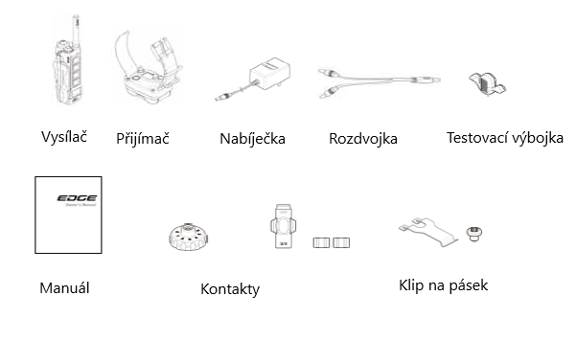

**Volitelné doplňky**

**Dodatečné přijímače/obojky s pásky**

Dogtra EDGE lze rozšířit pro výcvik 2, 3 nebo 4 psů zároveň.

**Auto nabíječka**

Dogtra auto nabíječka je navržena pro použití s 10 V auto nabíječkou.

**Evropská nabíječka**

Dogtra evropská nabíječka je navržena k použití v 230 V zásuvce.

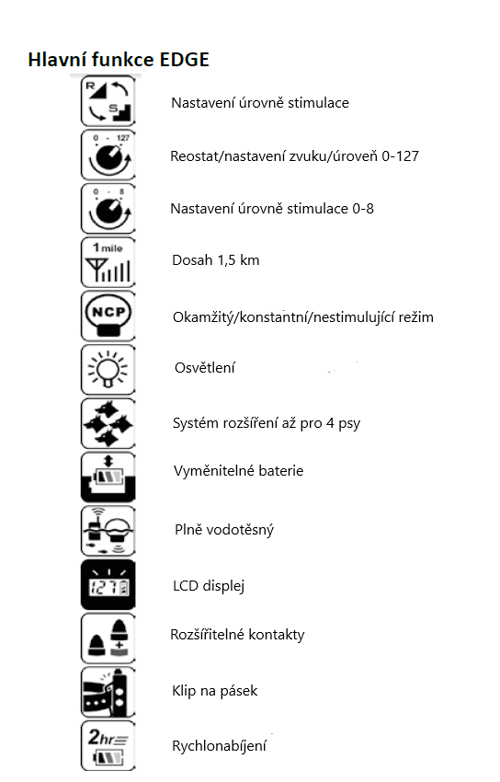

**POPIS VYSÍLAČE**

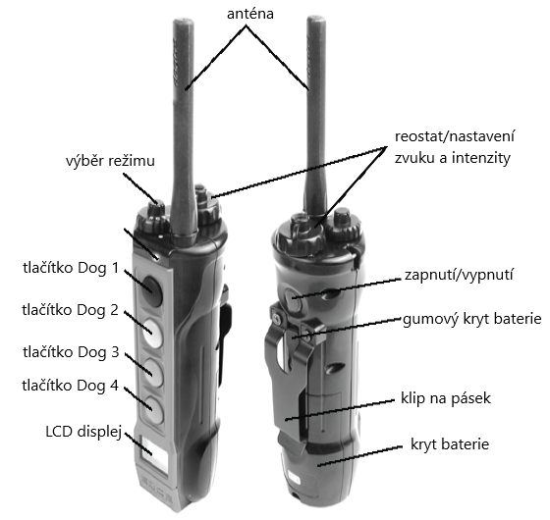

**POPIS PŘIJÍMAČE**

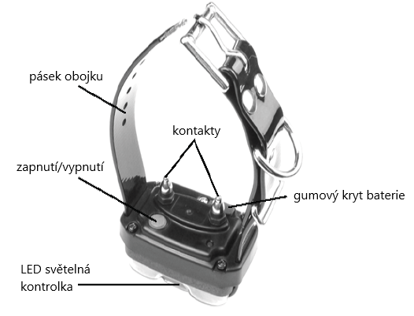

**VÝCVIKOVÝ SYSTÉM**

1. **JAK ZAPNOUT/VYPNOUT DOGTRA EDGE**

Pro zapnutí vysílače podržte modré tlačítko na zadní straně vysílače, dokud se nezapne LCD displej. Pro vypnutí vysílače podržte modré tlačítko na zadní straně vysílače, dokud se LCD displej nevypne.

Pro zapnutí přijímače na obojku podržte tlačítko zapnutí, dokud se LED světelná kontrolka nezmění na zelenou barvu. Pro vypnutí přijímače na obojku podržte tlačítko vypnutí, dokud se LED světelná kontrolka nezmění na červenou barvu.

1. **TLAČÍTKA NA VYSÍLAČI**

Stiskněte tlačítko pro výběr režimu k zahájení selekce a poté stiskněte tlačítko příslušného obojku. První obojek je automaticky přidělen k černému tlačítku.

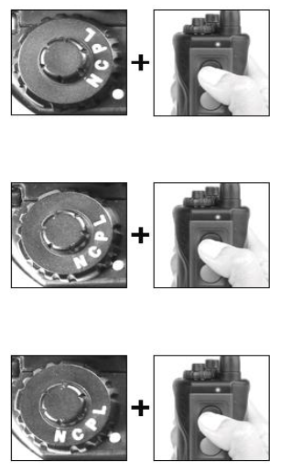

N – krátký impulz

C – dlouhý impulz (až 12 sekund)

P – pager (vibrace bez elektrostatické stimulace)



L – osvětlení (vysoce intenzivní LED světlo, které slouží k lokaci všeho psa v horších světelných podmínkách)

K aktivaci osvětlení stiskněte a podržte přední tlačítko na vysílačce. LED světlo bude svítit přerušovaným světlem po dobu stisknutí tlačítka (nejdéle však 12 sekund).

K aktivaci světelného sledovacího režimu krátce stiskněte přední tlačítko na vysílačce. Světelná kontrolka na přijímači bliká každé 3 sekundy.

K vypnutí světelného sledovacího režimu znovu stiskněte přední tlačítko na vysílači.



Tlačítka na přední straně vysílače umožňují kontrolu až 4 různých přijímačů najednou. Každé ze čtyř tlačítek vysílače může být přiděleno k jednotlivému přijímači. Přijímače mohou být rozlišeny podle přidělení pod jednotlivé barvy tlačítek a obojků.

1. **NASAZENÍ OBOJKU**

Obojek by měl být nasazen na krk psa tak pevně aby, kontakty z chirurgické nerezové oceli tlačily pevně proti srsti psa. Při správném nasazení a utažení obojku byste měli být schopni strčit prst nebo dva mezi kontakty a srst psa. Nejlepší umístění krabičky přijímače na obojku je na straně průdušnice. Krabička přijímače by měla zůstat na svém místě během tréninku či výcviku.

Uvolněný obojek může způsobit, že se kontakty budou třít o psí srst, což může mít za následek podráždění kůže. Pokud je obojek utažen příliš, může způsobit psovi problémy s dýcháním. Pravidelně kontrolujte stav krku vašeho psa. Pokud naleznete známky podráždění, sundejte obojek a konzultujte další používání s veterinářem.



1. **SPRÁVNÁ ÚROVEŇ STIMULACE**

Výcvikový obojek Dogtra EDGE disponuje reostatem. Pomocí reostatu nastavíte intenzitu stimulace (nejnižší úroveň stimulace=1, nejvyšší úroveň stimulace=127). Přepínat můžete také díky tlačítku výběru stylu intenzity mezi 8 různými druhy (nejnižší=1, nejvyšší=8). Úroveň stimulace, která bude nejlépe sedět vašemu psovi, závisí na temperamentu a dalších vlastnostech vašeho psa. Vždy začínejte na nejnižší úrovni a propracujte se směrem nahoru. Pozorujte reakce vašeho psa. Úroveň stimulace se může měnit dle různých druhů výcviku. Úroveň stimulace může být zvýšena v závislosti na rušivých elementech pro vašeho psa.

1. **PRODLOUŽENÍ DOSAHU VYSÍLAČE**

Výcvikový obojek Dogtra EDGE má dosah 1,5 km. Dosah se může měnit dle toho, jak je vysílačka držena. Držte vysílač dále od vašeho těla pro zvýšení dosahu. Pro maximální dosah mějte Dogtra EDGE správně nabitý.



Maximální dosah Typický dosah Minimální dosah

*Vyhněte se dotýkání antény. Může mít za následek snížení dosahu.

1. **LED SVĚTELNÁ KONTROLKA**

Světelná kontrolka bliká každé 4 sekundy, pokud je přijímač zapnutý a připraven k použití. LED Světelná kontrolka blikne jak na vysílačce, tak na přijímači, když stisknete tlačítko.

Barva světelné kontrolky se mění v závislosti na nabití zařízení.

Zelená barva = plně nabitý stav

Žlutá barva = nižší kapacita nabití baterie

Červená barva = zařízení je potřeba dobít

Pokud je zařízení používáno, když je světelná kontrolka červená, zařízení se automaticky vypne.

1. **NABÍJENÍ BATERIE**

I. Zvedněte gumovou ochranu nabíjecího konektoru.

II. Zapojte adaptér do konektoru a do zásuvky. Světelná kontrolka na vysílači i přijímači začne svítit červeně.

III. Když je zařízení plně nabito světelná kontrolka se změní na zelenou barvu jak na vysílači, tak na přijímači. Odpojte adaptér ze zařízení a zásuvky.

IV. Opět nasaďte gumovou ochranu konektoru nabíječky.

*Gumová ochrana konektoru na vysílači a přijímači, zajišťuje, aby se do zařízení nedostala voda a nečistoty. Zařízení je vodotěsné, i pokud není gumová ochrana úplně zavřena.



K nabíjení více přijímačů/obojků a vysílače zkombinujte náhradní nabíječku baterií a rozdělovací kabel, jak je ukázáno na obrázku.

\***VAROVÁNÍ**

1. Zcela nabijte zařízení před prvním použitím.

2. Nenabíjejte zařízení v blízkosti hořlavin.

3. Plně nabijte zařízení před jeho uskladněním na jeden či více měsíců.

4. Vždy používejte Dogtra nabíječky. Pokud je použit jiný nabíjecí adaptér, světelná kontrolka nezačne svítit nebo zabliká žlutě.

1. **ZMĚNA ÚROVNĚ STIMULACE**

Dogtra EDGE má možnost přepínání mezi reostatem/zvukovou intenzitou a výběrem intenzity.

EDGE zařízení je dodáváno s ovladačem reostatu. K přepnutí mezi výběrem a krokovým tlačítkem pokračujte dle bodů níže.

1. Nastavte úroveň stimulace na 0.
2. Odšroubujte vršek voliče plochým šroubovákem proti směru hodinových ručiček.
3. Odstraňte volič, který je na zařízení a nahraďte ho voličem pro změnu intenzity. 
4. Při pevném držení voliče utáhněte šrouby po směru hodinových ručiček.

Poté změňte programové nastavení na korespondující volič intenzity.

Ke změně programového nastavení postupujte následovně.



1. Nastavte intenzitu na 0.
2. Nastavte výběr režimu na „P“.
3. Současně stiskněte černé tlačítko v přední části vysílače s tlačítkem pro zapnutí/vypnutí (zadní strana vysílače).
4. Displej nyní ukazuje ikonu pro reostat/zvuk nebo pro výběr/kroky. Opakujte postup od začátku pro přepínání mezi reostatem/zvukem a výběrem/kroky pro změnu stylu intenzity.



1. **IKONY NA LCD DISPLEJI**

Ikony na LCD displeji na vysílači jsou uvedeny níže.



1. **ZMĚNA BARVY OSVĚTLENÍ**

Osvětlení lze měnit ve 4 různých barvách (bílá, červená, zelená nebo modrá).

Postupujte následovně:

1. Začněte s vypnutým přijímačem na obojku.

2. Stiskněte a podržte tlačítko zapnutí/vypnutí na přijímači po dobu 10 sekund.

Upozornění: Tlačítko musí být drženo na celých 10 sekund.

3. Uvolněte tlačítko poté, co zabliká bílé světlo. Bíle světlo začne blikat poté, co na světelné kontrolce blikne zelená.

4. Stiskněte tlačítko zapnutí/vypnutí k nastavení vámi zvolené barvy.

Barva osvětlení se mění v řadě za sebou: bílá, červená, zelená, modrá.

1. **NASTAVENÍ KÓDOVÁNÍ**



1. Začněte s tím, že zapnete vysílač podržením tlačítka pro zapnutí/vypnutí (zadní strana vysílače).
2. Nastavte intenzitu vysílače na 0 a vyberte režim „C“.
3. Ve vypnutém stavu podržte tlačítko pro zapnutí/vypnutí na přijímači do té doby, než se rozsvítí světelná kontrolka zeleně.
4. Okamžitě stiskněte tlačítko té barvy, kterou chcete přidělit danému přijímači/obojku.

*Upozornění: Přepněte na „P“ nebo „L“ abyste vyzkoušeli, jestli je zařízení nakódováno správně.

1. **ZMĚNA DÉLKY KONTAKTŮ**

Dogtra EDGE je dodávána se standardními kontaktními body 5/8“ které, mohou být rozšířeny na 3/4" pro použití na psech s delší srstí.

K zvětšení délky kontaktů z 5/8“ na 3/4" postupujte dle následujících kroků:

1. Za použití přibaleného nářadí označeného 5/8“ odšroubujte kontakty proti směru hodinových ručiček.

2. Umístěte prodlužující část na odhalené šrouby placatou stranou dolů.

3. Umístěte kontakty přes prodlužující část a utáhněte je i s prodloužením po směru hodinových ručiček za použití přibaleného nářadí označeného 3/4".

*Upozornění: Utahujte, dokud nejsou kontakty pevně na svém místě. Buďte opatrní a nepřetáhněte kontakty. K výměně kontaktů na původní délku, použijte stejný postup, jen odstraňte prodloužení.



1. **KLIP NA PÁSEK**

Pro připojení dodávaného klipu k vysílači postupujte dle následujících instrukcí:

1. Srovnejte klip a přiložte ho na vyznačené díry na zadní straně vysílače.
2. Za pevného stisku přišroubujte klip na pásek pomocí přibalených šroubků.

Upozornění: Utahujte, dokud nebude klip pevně na svém místě. Buďte opatrní a nepřetáhněte šrouby.



1. **TESTOVACÍ VÝBOJKA**

Vyzkoušejte funkčnost obojku pomocí testovací výbojky.

1. Zapněte přijímač/obojek a vysílač a umístěte testovací výbojku na místo kontaktů, jak je ukázáno na obrázku.



2. Testovací výbojka začne svítit v moment, kdy je stisknuto přední tlačítko v režimu „N“. Světlo bude svítit, dokud není přední tlačítko v režimu „C“ nejdéle však 12 sekund.

3. Čím vyšší úroveň stimulace, tím výrazněji světlo svítí.

POZNÁMKA: Testovací výbojka se může jevit nefunkční, pokud je úroveň stimulace menší než 10.

1. **VÝMĚNA BATERIE VE VYSÍLAČI**



Dogtra EDGE baterie jsou vyměnitelné uživatelem.

K výměně baterií ve vysílači postupujte dle instrukcí níže:

1. Vypněte vysílač.

2. Odstraňte klip.

*Odšroubujte šroubky s pevným stiskem a buďte opatrní, abyste nestrhli závit.

3. Odšroubujte dva šroubky na zadní straně vysílače.

4. Držte kabel a odpojte ho od konektoru baterie (dle obrázku)

5. Držte kabel od nové baterie a zapojte ho do konektoru baterie.

*Upozornění: Kabel od baterie jde zapojit pouze jedním směrem do konektoru.

6. Zkontrolujte, zda je kabel baterie pevně usazen v konektoru.



7. Upevněte kryt baterie a klip na pásek na vysílač čtyřmi šrouby.

1. **VÝMĚNA BATERIE V PŘIJÍMAČI**



1. Vypněte přijímač.

2. Odejměte pásek a odšroubujte šrouby ve čtyřech rozích přijímače.

3. Odstraňte přední část. Při držení kabelu baterie odpojte kabel od konektoru baterie.

4. Při držení kabelu nové baterie zapojte kabel do konektoru baterie.

5. Zkontrolujte, zda je konektor baterie pevně na svém místě. Kabely baterie musí být uvnitř umístění pro baterii.



**Základní Výcvikové tipy**

**Začínáme**

Váš pes musí mít určité základní návyky poslušnosti před tím, než je možné aplikovat výcvik pomocí e-obojku. Nejdříve se pes učí pomocí ukázky a rozkazu, po čemž následuje velké množství opakovaní. Jak se pes začne zlepšovat v této poslušnost, můžete ho vystavit rozptýlení a různým místům. Se správným objemem pozitivního a negativního odměňování můžete psa velice dobře vycvičit.

**Trénink na vodítku**

Váš pes musí plně rozumět rozkazům poslušnosti (sedni, zůstaň, tady, čekej, do boudy) před použitím těchto rozkazů při výcviku s e-obojkem. Vodítko, které je připevněno na klasický obojek je používáno k výuce klasických rozkazů poslušnosti. E-obojek na tomto vodítku je používán k zesílení těchto rozkazů. Když pes rozumí těmto povelům, můžete začít používat e-obojek k dalšímu rozvíjení výcviku.

**Začínáme s e-obojkem**

Pokud již pes rozumí povelům na vodítku, můžete začít s výcvikem za pomoci e-obojku. Se psem na vodítku a s e-obojkem na krku pokračujte v pilování těchto povelů. Světelná stimulace, krátký nebo dlouhý impuls může být aplikován s povelem. Použití stimulace se pomalu snižuje, jak pes začíná poslouchat a rozumět povelu. Přes opakování se pes učí tak, aby předešel impulsu a splnil povel ještě před jeho použitím. Výcvik za pomoci e-obojku je další druh negativního posílení povelu. Pokud pes plní povely použijeme pozitivní posílení (odměny). Posledním krokem výcviku na e-obojku je fáze vyhnutí se. Pes se učí plnit povely ještě před tím, než je k tomu donucen elektrostatickým impulsem. Když je tréninkový výcvik dokončen, e-obojek je používán jako upozornění, kdy pes plní či neplní vaše povely.

**Jak moc silnou stimulaci používat**

Úroveň stimulace, která bude nejlépe sedět vašemu psovi, závisí na temperamentu a dalších vlastnostech vašeho psa. Vždy začínejte na nejnižší úrovní a propracujte se směrem nahoru. Pozorujte reakci vašeho psa. Úroveň stimulace se může měnit dle různých druhů výcviku. Úroveň stimulace může být zvýšena v závislosti na rušivých elementech pro vašeho psa.

**Pro více informací neváhejte zavolat zákaznickou podporu naší společnosti na čísle ¨**

**+420 216 216 106 nebo navštivte naše stránky** [**www.elektro-obojky.cz**](http://www.elektro-obojky.cz).

**Údržba**

**Základní údržba**

Ujistěte se, že je gumová krytka adaptéru nabíječky pevně na svém místě, když je obojek používán. Po každém výcviku, opatrně prohlédněte zařízení, zda nechybí žádná jeho části nebo není poškozeno. Poškozené nebo poničené části mohou způsobit ztrátu vodotěsnosti v zařízení. Po ujištění se, že zařízení není poškozeno, opláchněte přijímač/obojek a vyčistěte jej od nečistot.

**Údržba při uskladnění**

Dogtra EDGE by měla být plně nabita před uskladněním na delší dobu. Pokud je zařízení uskladněno, mělo by dojít k jeho plnému nabití alespoň jednou za měsíc a také před prvním použitím. Skladujte v pokojové teplotě. Nezanechávejte zařízení v nepříznivých podmínkách.

**Řešení problémů**

Pokud zařízení vykazuje nějakou závadu nahlédněte nejdříve do sekce „Řešení problémů“ než jej zašlete na opravu do servisu. Pokud máte nějaké otázky či obavy můžete je zaslat na email info@elektro-obojky.cz nebo zavolat na zákaznickou podporu na číslo +420 216 216 106.

**ŘEŠENÍ PROBLÉMŮ**

**1. Můj pes nereaguje na e-obojek**

- Ujistěte se, zda je přijímač/obojek zapnutý. K zapnutí obojku stiskněte tlačítko zapnutí/vypnutí, dokud světelná kontrolka nebude svítit zeleně.

- Ujistěte se, zda je pásek obojku dostatečně utažen a zdali se kontakty dotýkají kůže psa.

- Kontakty mohou být příliš krátké, pokud má váš pes dlouhou a hustou srst. Použijte přiložené prodloužení pro kontakty. Pokud již prodloužení používáte, budete muset zastřihnout srst na krku vašeho psa.

- Intenzita impulsu může být příliš nízká. Zvyšte intenzitu stimulace.

**2. Testovací výbojka svítí, ale necítím žádnou stimulaci**

- Váš práh tolerance může být větší než vašeho psa. Budete muset zkusit zařízení na konečcích vašich prstů, kde je citlivost vyšší. Ujistěte se, že se oba kontakty dotýkají vašich prstů.

- Baterie může být vybitá, zkontrolujte barvu světelné kontrolky na vysílači a přijímači.

- Ujistěte se, že je přijímač nakódován na vysílač.

- Pokud je baterie plně nabitá a zkontrolovali jste vše zmíněné výše, vaše zařízení bude potřebovat servisní opravu. Napište nám na mail info@elektro-obojky.cz nebo zavolejte na zákaznickou podporu na číslo +420 216 216 106.

**3. Vysílačka nemá žádný dosah nebo se stimulace snižuje, čím je můj pes dál od ní.**

- Zkontrolujte, zda se vaše prsty nedotýkají antény, což může dosah velice snížit.

- Dosah, který je uváděn na krabici zařízení, je pro rovný terén. Nerovný terén, stromy, kopce, budovy a další mohou ovlivnit dosah vašeho zařízení.

- Jakékoliv elektrické zařízení může ovlivnit dosah vašeho zařízení. Pro nejlepší dosah používejte zařízení mimo dosah těchto zařízení.

**4. Mé zařízení nevydrží nabité**

- Nabíjecí konektor může být poškozen. Kovový kolíček uvnitř nabíjecího konektoru musí zůstat v rovné pozici pevně v jeho centru.

- Nabíjecí port musí zůstat čistý ke správnému nabíjení, vyčistěte veškeré nečistoty. Pokud, byl pes ve slané vodě, ujistěte se, že bylo zařízení opláchnuto.

- U Dogtra zařízení, starších než dva roky od data zakoupení, bude potřeba vyměnit baterie. Můžete baterie vyměnit samy.

**5. Můj pes má podrážděnou kůži**

- Toto může být způsobeno nesprávným nasazením a upevněním obojku na krku psa. Pokud váš pes vykazuje známky podráždění kůže, konzultujte další užívání obojku s veterinářem. Když se kůže vašeho psa vrátí do normálního stavu, pokračujte v používání obojku. Pravidelně kontrolujte krk vašeho psa před každým použitím.

**ZÁRUKA**

**Prohlášení o shodě, záruční a pozáruční servis**

Přístroj byl schválen pro použití v zemích EU a je proto opatřen značkou CE. Veškerá potřebná dokumentace je k dispozici na webových stránkách dovozce, na vyžádání u dovozce a na prodejně u dovozce.

Adresa, na které naleznete prohlášení o shodě a aktuální návod:

<https://www.elektro-obojky.cz/vycvikove-obojky/dogtra-4500-edge>

Změny technických parametrů, vlastností a tiskové chyby vyhrazeny.

**Záruční a pozáruční opravy zabezpečuje dovozce:**

**Reedog, s.r.o.**

**Sedmidomky 459/8**

**101 00**

**Praha 10**

Tel: +420 216 216 106

Email: info@elektro-obojky.cz